Слова адказнай пары Супер-Рэгіёну
Хэлена і Павел Кукаловічы
Адказная пара Супер-Рэгіёну
Польшча-Цэнтральная Еўропа
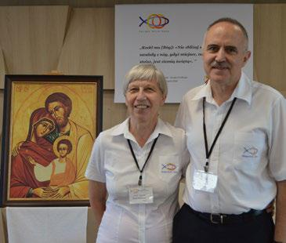
Дарагія Сужэнствы і Дарагія Святары, Духоўныя Дарадчыкі!
Асабліва цяжка нам было пісаць гэты тэкст. Мы атрымалі трывожную інфармацыю, якая сведчыць аб паслабленні стану супольнасцi нашага Руху ў Супер-Рэгіёне, за які мы нясем адказнасць. Мы адчувалі, што пандэмія наклала на нас адбітак, альбо, што яшчэ маркотней, яна вывела на паверхню нашы схаваныя слабасці. Нам здавалася, што пасля таго часу, калі не было магчымасці выехаць на рэкалекцыi, не будзе ніякіх праблем з камплектаваннем сужэнстваў для такога роду мерапрыемстваў. Між тым, першыя рэкалекцыі, арганізаваныя Рэгіёнам 1, прыйшлося адмяніць з-за недастатковага запісу. Падобная сітуацыя магла б адбыцца і ў Рэгіёне 3, калі б не вельмі энергічнае, непасрэднае прасоўванне. Мы не лічым, што гэта было проста выразам страху трапіць у вялікую групу людзей і звязанай з гэтым рызыкі захварэць на Кавiд.
Другі сігнал, які таксама вельмі засмуціў, – гэта цяжкасці з пошукам адказнай пары для сектара. У адным з сектараў, у якім адказная пара заканчвае сваё служэнне (на наш погляд, гэтае сужэнства зрабіла вялікую працу), яшчэ 6 сужэнстваў адмовіліся ад служэння. Мы не хочам іх асуджаць, бо таксама можа быць так, што яны чамусьці павінны былі прыняць такое рашэнне. І ўсё ж нейкая драпіна з'явілася ў нашым сэрцы. Сутнасць нашага харызмату заключаецца не толькі ў тым, каб дапамагчы сваяму сужэнцу імкнуцца да святасці, але і ў служэнні іншым парам, асабліва тым, што належаць да Руху.
Набліжаюцца Каляды. Жадаем, каб Вы адчулі Божую любоў, якая знаходзіцца ў Вашых сужэнствах і сем'ях. Давайце паглядзім на Святую Сям’ю, для якой «не было месца ў заездзе», і, нягледзячы на гэта, яна не здалася, ажыццявіла Божы план. План, рэалізацыя якога ў канчатковым ракурсе адчыніла перад намі брамы неба.
Мы дзякуем Богу, што так шмат з Вас сустрэлі ў верасні асабіста. Дух радасці і сяброўства з сямейнымі парамі, якія шчаслівыя быць у END, заўсёды ўмацоўвае нас. Мы спадзяемся, што сустрэнемся на Яснай Гуры ў чэрвені 2022 года. Разам мы будзем дзякаваць за тое, што Бог зрабіў у нашым жыцці, так як на шляху да святасці дапамагае нам харызмат і супольнасць сужэнстваў Equipes Notre-Dame ў Польшчы.
Мы дзелімся з вамі аплаткай і даручаем Вас Богу ў нашых малітвах.
Magnificat!
Хэлена і Павел

